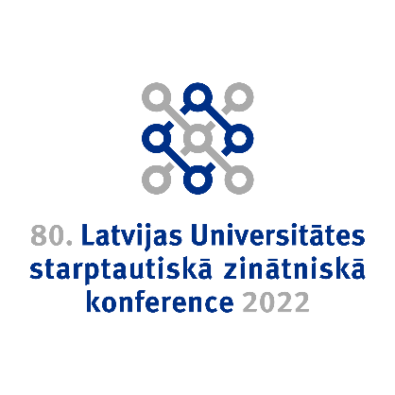 | Mārketings un inovācijas  Pirmdiena, 2022. gada 3. Februārī plkst. 10.00  Attālināti Zoom platformā
Programma

9.30–10.00 | Kafijas pauze, reģistrācija
Vadītājs: Prof. Anda Batraga; asoc. Prof. Jeļena šalkovska; Innomatrix Board member Līga Brasliņa
10.00–10.10 | Prof. Anda Batraga | Atklāšana, prioritārās tēmas galvenie rezultāti
10.10–10.25 | Jelena Salkovska  Anda Batraga, Liene Kaibe | Mākslīgā intelekta risinājumi mārketinga komunikācijas atbilstības nodrošināšanai patērētāju prasībām
10.25–11.40 | Ilgvars Rukers | Impact of Covid-19 on the radio industry in Latvia
11.40–11.55 | Andžela Veselova | Eiropas biznesa izcilības modeļa izaicinājumi 2022. gadā.
11.55–12.10 | Jānis Duboviks | Valsts un nevalstisko organizāciju partnerība hiv izplatības ierobežošanas kontekstā: kvalitatīvs pētījums
12.10-12.25 | Katrīna Kellerte | Mārketinga komunikācijas pasākumu analīze optisko briļļu tirgū
12.25-12.40 | Ieva Pūķe | Vietas zīmola izstrādes process Latvijas pašvaldību identitātes stiprināšanai
 | Kafijas pauze 5 min
Vadītāja: asoc. Prof. Jeļena šalkovska
12.45–13.00 | Matiss Kite, Anda Batraga, Jelena Salkovska | Latvijas farmācijas nozare un COVID-19 pandēmija
13.00–13.15 | Maija Delle Cace | Sociālo tīklu mārketinga Izmantošana Latvijas lielajos pārtikas ražošanas uzņēmumos
13.15–13.30 | Alina Dudele, Daiga Behmane, Girts Brigis | An innovative approach to the study of patients’ outcomes after hospitalization with myocardial infarction in Latvia
13.30–13.45 | Aija Legzdina, Annemari Sperlina | Sociālo mediju lietotāju reakcija uz ietekmētāju mārketinga komunikāciju
13.45–15.00 | Andžela Veselova | Inovāciju vadība ISO 56002:2019 standarta kontekstā
15.00–15.15 | Laila Stabulniece | Patērētāju uzvedība un ieradumi pēc pandēmijas: Covid 19 krīzes ietekme uz īstermiņa un vidēja termiņa patērētāju uzvedību Latvijā Post-pandemic consumer behavior and habits: impact of the COVID19 crisis on short- and medium-term consumer behavior in Latvia
15.15.-15.30 | Anda Batraga, Martins Danusevics, Daina Šķiltere, Jelena Salkovska, Girts Braslins, Daina Saktina | Ārpus pilsētu teritoriju ietekmējošās patēriņa tendences un to piemērošana reģionu inovāciju un viedās specializācijas stratēģijas izvēlē
 | Vadītāja: Innomatrix Board member Līga Brasliņa
 | Noslēgums, diskusijas

